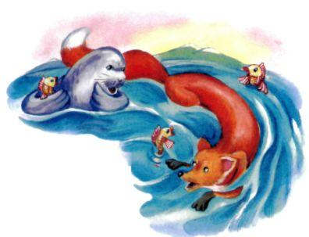Сидит однажды лиса на берегу и думает: «Как бы мне свежей рыбки поесть?»Смотрит - а по речке бревно плывёт, на бревне две чайки сидят. Спра­шивает лиса:- Что это вы, чайки, делаете?- Рыбу ловим.- Возьмите и меня с собой!- Прыгай!Прыгнула лиса. Бревно перевернулось, чайки улетели, а лиса в воду упала. Понесло лису вниз по речке и вынесло в море. Видит она: кругом вода - и говорит:- Ну-ка, лапы, будьте мне вёслами! Ну-ка, хвост, будь рулём!И поплыла лиса, будто в лодке. Лапы воду загребают, хвост повора­чивается налево-направо. Только забыла лиса хвосту сказать, чтобы он к берегу правил. Правит хвост в открытое море.Плыла лиса, плыла, а берега всё нет. На самую середину моря заплы­ла и не знает, что теперь делать. Тут встретился ей тюлень, разговори­лись они. - Куда ты, лиса, заплыла? - спрашивает лису тюлень. - Заблудилась, верно, у нас в море?- Знаю я, куда плыву, - схитрила лиса. - Хочу посмотреть, есть ли ещё звери в морских водах. Слыхала я, будто вас уж совсем мало осталось.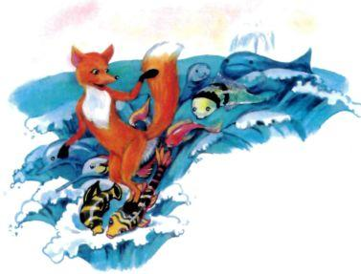
- Нет, - отвечает тюлень, - много нас.- Неужели? - говорит лиса. - Пока сама не увижу, ни за что не пове­рю. Поднимайтесь, звери, из морской глубины и ложитесь в ряд до само­го берега. А я вас посчитаю!Тут всплыли все тюлени, моржи, киты и легли на воду в ряд до само­го берега.А лиса по их спинам, как по мосту, побежала. Бежит и считает.Так добежала лиса до берега. Выскочила на землю и кричит тюленю:- Правду ты сказал, тюлень: много ещё вас, глупых зверей, в морских водах.Уплыли морские звери, а лиса хвост на камень положила - пусть сохнет.

